# Oracle第四天

# PL/SQL编程语言

## 游标（光标Cursor）

为什么要使用游标？

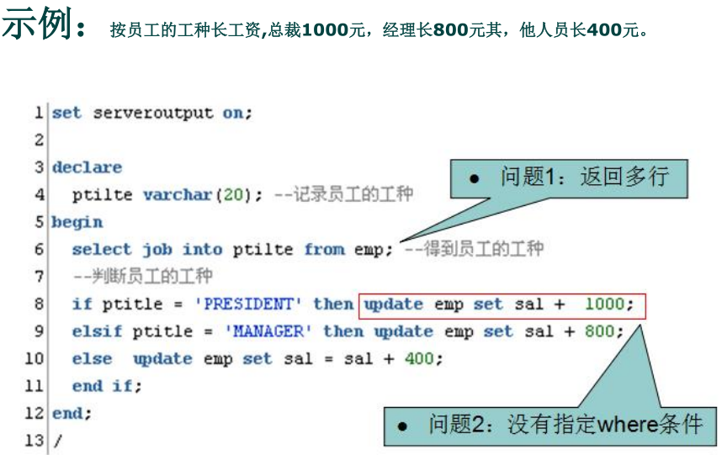

在写java程序中有集合的概念，那么在pl/sql中也会用到多条记录，这时候我们就要用到游标，游标可以存储查询返回的多条数据。

语法：

CURSOR 游标名 [ (参数名 数据类型,参数名 数据类型,...)] IS SELECT 语句;

例如：cursor c1 is select ename from emp;

游标的使用步骤：

* 打开游标： open c1; (打开游标执行查询)
* 取一行游标的值：fetch c1 into pjob; (取一行到变量中)
* 关闭游标： close c1;(关闭游标释放资源)
* 游标的结束方式 exit when c1%notfound
* 注意： 上面的pjob必须与emp表中的job列类型一致：

定义：pjob emp.empjob%type;

范例1：使用游标方式输出emp表中的员工编号和姓名

declare

cursor pc is

select * from emp;

pemp emp%rowtype;

begin

open pc;

loop

fetch pc

into pemp;

exit when pc%notfound;

dbms_output.put_line(pemp.empno || ' ' || pemp.ename);

end loop;

close pc;

end;

范例2：写一段PL/SQL程序，为部门号为10的员工涨工资。

declare

cursor pc(dno myemp.deptno%type) is

select empno from myemp where deptno = dno;

pno myemp.empno%type;

begin

open pc(20);

loop

fetch pc

into pno;

exit when pc%notfound;

update myemp t set t.sal = t.sal + 1000 where t.empno = pno;

end loop;

close pc;

end;

## 例外

异常是程序设计语言提供的一种功能，用来增强程序的健壮性和容错性。

* 系统定义异常

no_data_found (没有找到数据)

too_many_rows (select …into语句匹配多个行)

zero_divide ( 被零除)

value_error (算术或转换错误)

timeout_on_resource (在等待资源时发生超时)

范例1：写出被0除的异常的plsql程序

declare

pnum number;

begin

pnum := 1 / 0;

exception

when zero_divide then

dbms_output.put_line('被0除');

when value_error then

dbms_output.put_line('数值转换错误');

when others then

dbms_output.put_line('其他错误');

end;

* 用户也可以自定义异常，在声明中来定义异常

DECLARE

My_job char(10);

v_sal emp.sal%type;

No_data exception;

cursor c1 is select distinct job from emp order by job;

如果遇到异常我们要抛出raise no_data;

范例2：查询部门编号是50的员工

declare

no_emp_found exception;

cursor pemp is

select t.ename from emp t where t.deptno = 50;

pename emp.ename%type;

begin

open pemp;

fetch pemp

into pename;

if pemp%notfound then

raise no_emp_found;

end if;

close pemp;

exception

when no_emp_found then

dbms_output.put_line('没有找到员工');

when others then

dbms_output.put_line('其他错误');

end;

# 存储过程

存储过程（Stored Procedure）是在大型数据库系统中，一组为了完成特定功能的SQL 语句集，经编译后存储在数据库中，用户通过指定存储过程的名字并给出参数（如果该存储过程带有参数）来执行它。存储过程是数据库中的一个重要对象，任何一个设计良好的数据库应用程序都应该用到存储过程。

创建存储过程语法：

**create [or replace] PROCEDURE 过程名[(参数名 in/out 数据类型)]**

**AS**

**begin**

**PLSQL子程序体；**

**End;**

**或者**

**create [or replace] PROCEDURE 过程名[(参数名 in/out 数据类型)]**

**is**

**begin**

**PLSQL子程序体；**

**End 过程名;**

范例1：给指定的员工涨100工资，并打印出涨前和涨后的工资

分析：我们需要使用带有参数的存储过程

create or replace procedure addSal1(eno in number) is

pemp myemp%rowtype;

begin

select * into pemp from myemp where empno = eno;

update myemp set sal = sal + 100 where empno = eno;

dbms_output.put_line('涨工资前' || pemp.sal || '涨工资后' || (pemp.sal + 100));

end addSal1;

调用

begin

*-- Call the procedure*

addsal1(eno => 7902);

commit;

end;

# 存储函数

**create or replace function 函数名(Name in type, Name out type, ...) return 数据类型 is**

**结果变量 数据类型;**

**begin**

**return(结果变量);**

**end[函数名];**

存储过程和存储函数的区别

**一般来讲，过程和函数的区别在于函数可以有一个返回值；而过程没有返回值。**

**但过程和函数都可以通过out指定一个或多个输出参数。我们可以利用out参数，在过程和函数中实现返回多个值。**

范例：使用存储函数来查询指定员工的年薪

create or replace function empincome(eno in emp.empno%type) return number is

psal emp.sal%type;

pcomm emp.comm%type;

begin

select t.sal into psal from emp t where t.empno = eno;

return psal * 12 + nvl(pcomm, 0);

end;

使用存储过程来替换上面的例子

create or replace procedure empincomep(eno in emp.empno%type, income out number) is

psal emp.sal%type;

pcomm emp.comm%type;

begin

select t.sal, t.comm into psal, pcomm from emp t where t.empno = eno;

income := psal*12+nvl(pcomm,0);

end empincomep;

调用：

declare

income number;

begin

empincomep(7369, income);

dbms_output.put_line(income);

end;

# Java程序调用存储过程

### 1.java连接oracle的jar包

可以在虚拟机中xp的oracle安装目录下找到jar包 :ojdbc14.jar



### 2.数据库连接字符串

|  |
| --- |
| String driver="oracle.jdbc.OracleDriver";  String url="jdbc:oracle:thin:@192.168.56.10:1521:orcl";  String username="scott";  String password="tiger"; |

测试代码：

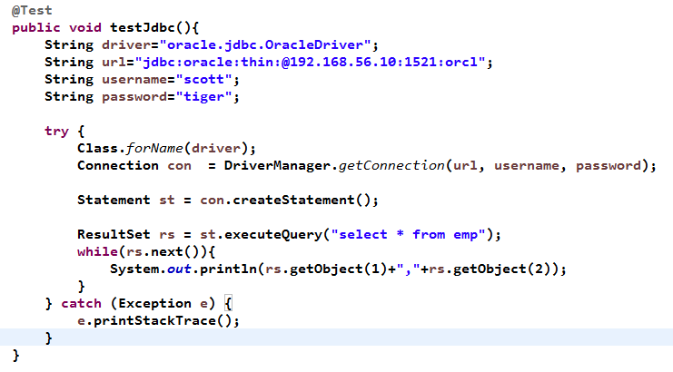

### 3.实现过程的调用

#### 1.调用过程

##### 1.过程定义

|  |
| --- |
| *--统计年薪的过程*  create or replace procedure **proc_countyearsal**(**eno** in number,**esal** out number)  as  begin  select **sal**\*12+nvl(**comm**,0) into **esal** from **emp** where **empno**=**eno**;  end;  *--调用*  declare  **esal** number;  begin  **proc_countyearsal**(7839,**esal**);  **dbms_output.put_line**(**esal**);  end; |

##### 2.过程调用

|  |
| --- |
| @Test  **public** **void** testProcedure01(){  String driver="oracle.jdbc.OracleDriver";  String url="jdbc:oracle:thin:@192.168.56.10:1521:orcl";  String username="scott";  String password="tiger";    **try** {  Class.*forName*(driver);  Connection con = DriverManager.*getConnection*(url, username, password);    CallableStatement callSt = con.prepareCall("{call proc_countyearsal(?,?)}");    callSt.setInt(1, 7839);  callSt.registerOutParameter(2, OracleTypes.***NUMBER***);    callSt.execute();    System.***out***.println(callSt.getObject(2));  } **catch** (Exception e) {  e.printStackTrace();  }  } |

### 4.游标引用的java测试

#### 1.定义过程，并返回引用型游标

|  |
| --- |
| --定义过程  create or replace procedure **proc_cursor_ref**(**dno** in number,**empList** out sys_refcursor)  as  begin  open **empList** for select * from **emp** where **deptno** = **dno**;  end;  --pl/sql中调用  declare  **mycursor_c** sys_refcursor;  **myempc** **emp**%rowtype;  begin  **proc_cursor_ref**(20,**mycursor_c**);    loop  fetch **mycursor_c** into **myempc**;  exit when **mycursor_c**%notfound;  **dbms_output.put_line**(**myempc.empno**||','||**myempc.ename**);  end loop;  close **mycursor_c**;  end; |

#### 2.java代码调用游标类型的out参数

|  |
| --- |
| @Test  **public** **void** testFunction(){  String driver="oracle.jdbc.OracleDriver";  String url="jdbc:oracle:thin:@192.168.56.10:1521:orcl";  String username="scott";  String password="tiger";    **try** {  Class.*forName*(driver);  Connection con = DriverManager.*getConnection*(url, username, password);    CallableStatement callSt = con.prepareCall("{call proc_cursor_ref (?,?)}");    callSt.setInt(1, 20);  callSt.registerOutParameter(2, OracleTypes.***CURSOR***);    callSt.execute();    ResultSet rs = ((OracleCallableStatement)callSt).getCursor(2);  **while**(rs.next()){  System.***out***.println(rs.getObject(1)+","+rs.getObject(2));  }  } **catch** (Exception e) {  e.printStackTrace();  }  } |

思考：hibernate怎么调用存储过程.

# 触发器

数据库触发器是一个与表相关联的、存储的PL/SQL程序。每当一个特定的数据操作语句(Insert,update,delete)在指定的表上发出时，Oracle自动地执行触发器中定义的语句序列。

### 1.触发器作用

* 数据确认
  + 示例：员工涨后的工资不能少于涨前的工资
* 实施复杂的安全性检查
  + 示例：禁止在非工作时间插入新员工
* 做审计，跟踪表上所做的数据操作等
* 数据的备份和同步

### 2.触发器的类型

* 语句级触发器 ：

在指定的操作语句操作之前或之后执行一次，不管这条语句影响了多少行 。

* 行级触发器（FOR EACH ROW） ：

触发语句作用的每一条记录都被触发。在行级触发器中使用old和new伪记录变量, 识别值的状态。

语法：

**CREATE [or REPLACE] TRIGGER 触发器名**

**{BEFORE | AFTER}**

**{DELETE | INSERT | UPDATE [OF 列名]}**

**ON 表名**

**[FOR EACH ROW [WHEN(条件) ] ]**

**declare**

**……**

**begin**

**PLSQL 块**

**End 触发器名**

范例：插入员工后打印一句话“一个新员工插入成功”

create or replace trigger testTrigger

after insert on person

declare

*-- local variables here*

begin

dbms_output.put_line('一个员工被插入');

end testTrigger;

范例：不能在休息时间插入员工

create or replace trigger validInsertPerson

before insert on person

declare

weekend varchar2(10);

begin

select to_char(sysdate, 'day') into weekend from dual;

if weekend in ('星期一') then

raise_application_error(-20001, '不能在非法时间插入员工');

end if;

end validInsertPerson;

当执行插入时会报错

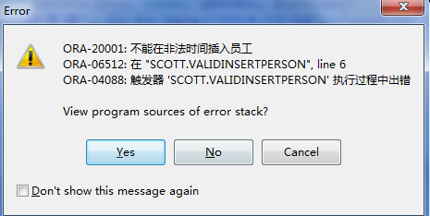

在触发器中触发语句与伪记录变量的值

|  |  |  |
| --- | --- | --- |
| **触发语句** | **:old** | **:new** |
| Insert | 所有字段都是空(null) | 将要插入的数据 |
| Update | 更新以前该行的值 | 更新后的值 |
| delete | 删除以前该行的值 | 所有字段都是空(null) |

范例：判断员工涨工资之后的工资的值一定要大于涨工资之前的工资

create or replace trigger addsal4p

before update of sal on myemp

for each row

begin

if :old.sal >= :new.sal then

raise_application_error(-20002, '涨前的工资不能大于涨后的工资');

end if;

end;

调用

update myemp t set t.sal = t.sal - 1;

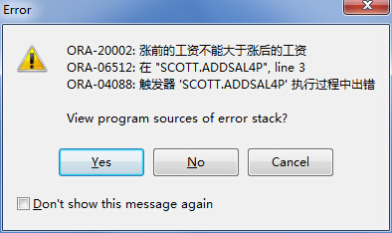

### 3.触发器实际应用

需求：使用序列，触发器来模拟mysql中自增效果

#### 创建序列

1、建立表

代码如下:

create table user

(

id number(6) not null,

name varchar2(30) not null primary key

)

2、建立序列SEQUENCE

代码如下:

create sequence user_seq;

#### 2.创建自增的触发器

分析：创建一个基于该表的before insert 触发器，在触发器中使用刚创建的SEQUENCE。

代码如下:

create or replace trigger user_trigger

before insert on user

for each row

begin

select user_seq.nextval into:new.id from sys.dual ;

end;

#### 3.测试效果

insert into itcastuser(name) values('aa');

commit;

insert into itcastuser(name) values('bb');

commit;